더플래티넘 스카이 헤론
입주자모집공고 검토보고서
구분 | 내용
공급위치 | 경기도 평택시 통복동 108-3번지 일원
사업주체(시행) | ㈜케이프홀딩스 (시행수탁사: 교보자산신탁㈜)
시공사 | 쌍용건설㈜
공급규모 | 지하 6층~지상 49층, 4개동, 총 784세대 전량 일반분양(특별공급 292세대·일반공급 492세대)
입주예정 | 2028년 06월 (정확한 일자는 추후 통보)
작성 | 법무법인제이엘 · 검토기준일 2026.07.30

본 보고서는 입주자모집공고문 원문 및 사업주체 공식 홈페이지, 공개된 공공데이터(카카오맵, V-World)를 직접 대조하여 작성되었습니다. 조감도·CG·이미지컷은 실제와 차이가 있을 수 있다는 사업주체의 고지사항이 있으므로, 세부 사항은 계약 전 반드시 사업주체 및 견본주택에 재확인하시기 바랍니다.

1 최우선 개선요구사항 요약

입주자모집공고문을 원문 대조 방식으로 전수 검토한 결과, 계약 전 입주예정자협의회 차원에서 사업주체에 사전 확인 및 개선을 요청할 실익이 있는 사항을 아래와 같이 선별하였습니다. 본 단지는 상업지역에 건립되는 지상 49층 주상복합 아파트로, 순수 주거지역 아파트와는 다른 법적 지위(일조권 확보 규정 적용 제외 등)를 가지고 있어 이 점을 특히 주의 깊게 검토하였습니다.
항목 | 평가 | 핵심 근거
일조권 확보 규정 적용 제외 | ● 주의 | 상업지역 건립 공동주택은 「건축법」 제61조제2항에 따라 일조 등 확보를 위한 건축물 높이제한 자체가 적용되지 않음을 원문이 직접 고지 — 인근 건축물에 의한 조망·향·일조 침해가 법적으로 다툴 여지가 좁음
조망권 리스크 교차검증 | ● 주의 | V-World 실측 결과 반경 500m 내 준주거지역(용적률 500%)·일반상업지역(용적률 1,300%) 확인 — 위 일조 규정 적용 제외와 결합 시 향후 주변 고층 개발에 따른 조망 침해 리스크가 실질적
저층부 세대 조경공간 비전유 | ● 주의 | 101·102·103동 지상3층, 104동 지상4층 세대 전면 조경공간은 세대 전유공간이 아님을 원문이 명시 — 저층부 청약 시 반드시 인지 필요
발코니 개인시공 하자 면책 | ● 주의 | 발코니 확장부위에 개인 시공·설치한 바닥단열·마감재·새시 등의 하자는 시공자에게 책임을 물을 수 없음
세대별 주방 소화설비 미기재 | ● 주의 | 전 세대 스프링클러·화재감지기는 명시돼 있으나 세대별 주방 자동소화장치(자동식소화기) 관련 언급이 원문에 전혀 없음 — 확인 필요
분양보증·구조안전 기본요건 | ● 양호 | HUG 분양보증 확보(3,684억), 내진등급Ⅰ(VII-0.204g) 공개, 25층 피난안전구역·최상부 헬리콥터 구조공간 확보

2 계약 전 확인 및 개선요청 사항

아래 조항들은 원문에 실제로 기재된 문구를 그대로 인용한 것이며, 약관 위반 여부를 단정하기보다 입주예정자협의회가 사업주체에 실질적으로 개선을 요청할 수 있는 지점을 중심으로 정리하였습니다.
1. [상업지역 건립에 따른 일조권 확보 규정 적용 제외]
"상업지역에 건립하는 공동주택은 「건축법」제61조 2항에 의거 일조 등의 확보를 위한 건축물의 높이제한에서 제외되는 시설로 인근 건축물 및 인접 동 및 인접 세대에 의해 조망과 향, 일조량 등에 차이가 있을 수 있으며, 동간 사생활 침해가 발생될 수 있으니 견본주택과 현장 방문을 통해 사전에 확인하시기 바랍니다."
법무법인제이엘 검토 개선요청: 인근 필지(반경 500m 내 준주거·일반상업지역 다수 확인됨)의 향후 개발계획·건축허가 현황을 입주 전 입주예정자협의회에 정기 공유하고, 조망 관련 세대별 예상 영향을 사전에 안내해 줄 것을 요청합니다.
2. [저층부 세대 전면 조경공간 비전유]
"101동, 102동, 103동 지상3층, 104동 지상4층 세대 전면 조경공간은 세대 전유공간이 아닙니다. 단지 전면부 공공공지 등 주변 시설은 실시계획인가 등의 과정에 의하여 계획이 변경 될 수 있습니다."
법무법인제이엘 검토 개선요청: 해당 저층 세대 청약 예정자에게 전면 조경공간의 실제 이용범위(펜스 설치 여부, 외부인 접근 가능 여부 등)를 계약 전 도면과 함께 명확히 안내해 줄 것을 요청합니다.
3. [발코니 개인시공 하자 면책]
"계약자(입주자)는 본 계약 외 발코니 확장부위에 개인적으로 시공·설치한 바닥단열 및 마감재, 새시, 실외기실 루버 등의 제반하자에 대해서는 "시공자"에게 그 책임을 물을 수 없습니다."
법무법인제이엘 검토 개선요청: 발코니 확장 관련 유상옵션 시공 범위와 개인시공 범위의 경계를 계약서에 구체적으로 명시하여 향후 하자 발생 시 책임소재 분쟁을 줄여줄 것을 요청합니다.
4. [부대시설·근린생활시설 실외기 소음]
"근린생활시설 3층에는 상가용 실외기가 설치될 수 있으며 일부 세대에는 소음이 발생하고 미관이 저해될 수 있습니다. •단지 내 부대복리시설 실외기가 1, 2층에 설치되어 일부 세대에는 소음 및 진동이 발생하고 미관이 저해될 수 있습니다."
법무법인제이엘 검토 개선요청: 실외기 설치 구간에 인접한 세대에는 방음커버·차음 마감을 기본 반영하고, 해당 세대에는 계약 전 개별 고지해 줄 것을 요청합니다.
5. [영구배수공법 관리비 발생]
"본 단지는 지하수위 저감을 위한 영구배수공법이 적용될 수 있으며, 입주후 이에 따른 관리비용이 발생할 수 있습니다."
법무법인제이엘 검토 개선요청: 영구배수공법 적용 여부를 입주 전 확정하고, 적용 시 예상 연간 관리비용 규모를 입주예정자협의회에 사전 공개해 줄 것을 요청합니다.
6. [세대별 주방 소화설비 미기재]
"(원문 전체에 걸쳐 전 세대 스프링클러설비·자동화재탐지설비는 명시되어 있으나, 세대 주방 자동소화장치·자동식소화기에 관한 언급은 확인되지 않음 — 부재의 확인이므로 원문 인용 대신 검토 결과로 기재)"
법무법인제이엘 검토 개선요청: 「소방시설법 시행령」상 아파트등은 세대별 주거용 주방자동소화장치 설치가 의무 대상인바, 본 단지의 세대별 설치 여부와 사양을 견본주택 또는 서면으로 확인해 줄 것을 요청합니다.
참고사항: 공사 중 천재지변·전염병·지반 상이 등 불가항력 사유로 입주가 지연되는 경우 입주지연보상금이 발생하지 않는다는 조항이 있습니다. 입주예정자 관심도가 낮은 항목으로 참고용으로만 기재합니다.

3 동별·위치별 유의사항

공고문 원문 전수 검색 결과, 이번 단지는 4개동 구성으로 동별 세부 유의사항 자체는 많지 않으나 저층부·최상부에 걸친 다음 사항이 확인되었습니다.
대상 | 유형 | 내용
101동·102동·103동 지상3층, 104동 지상4층 | 조경공간 비전유 | 세대 전면 조경공간은 세대 전유공간이 아님
전동 25층 | 피난안전구역 | 초고층(49층) 건물 법정 피난안전구역이 25층에 위치 — 해당 층 세대는 외벽면 색채·창호가 실시공 시 변경될 수 있음
전동 최상부 | 헬리콥터 구조공간 | 최상부에 헬리콥터를 통한 인명 구조 공간 설치 — 피난시 활용 목적, 최상층 세대 관련 사항
전동 | 내진능력 | 내진등급 Ⅰ, VII-0.204g로 4개동 공통 적용(단지 내 편차 없음)
법무법인제이엘 검토 개선요청: 저층부 조경공간 비전유 세대와 피난안전구역·최상부 인접 세대에는 계약 전 개별 안내문을 발송하여 해당 특수사항을 명확히 인지한 상태에서 계약이 이루어지도록 해 줄 것을 요청합니다.

4 입지 분석

카카오맵 로컬 API 실측 조회 및 V-World 용도지역 API 실측 폴리곤 데이터를 교차검증하여 입지를 평가하였습니다.
평가항목 | 등급 | 근거
교통 | ● 양호 | 평택역(1호선) 도보 약 472m — 통복시장·평택중앙로 상권과 인접
생활편의 | ● 양호 | 대형마트 2개소(노브랜드 평택중앙로점 459m, 평택농협하나로마트 493m), 편의점 5개소 반경 1km 이내(카카오맵 실측)
교육환경(초등) | ● 보통 | 평택중앙초등학교 배정 예정(946m) — 통학구역은 입주전년도 확정, 경기도평택교육지원청 재확인 필요
교육환경(중등) | ● 주의 | 평택중학군 내 10개교(동삭중·배다리중·비전중·세교중·용이중·신한중·평택중·평택여중·한광중·한광여중) 및 소사벌2중(2025.3 개교예정) 중 전산추첨 배정 — 특정교 확정 안 됨
교육환경(고등) | ● 확인필요 | 원문에 "평택 내 기존 고등학교(21개교)와 설립이 확정되어"까지만 기재되고 문장이 끊겨 있음(추출상 누락 가능성) — 사업주체에 완전한 문구 재확인 필요, 임의로 문장을 완성하지 않음
용도지역(조망권 리스크) | ● 주의 | V-World 실측 결과 반경 500m 내 준주거지역(용적률 500%)·일반상업지역(용적률 1,300%) 확인 — 원문의 일조권 확보규정 적용제외 조항과 결합 시 실질적 리스크
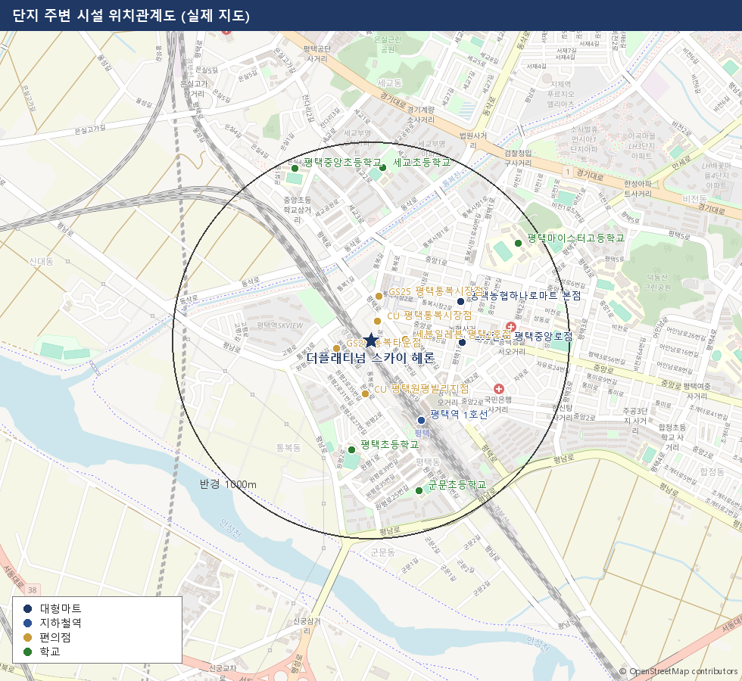
[그림 1] 단지 주변 시설 위치관계도 (실제 지도) 자료: 배경지도 © OpenStreetMap 기여자, 시설 위치·거리 카카오 로컬 API 실측
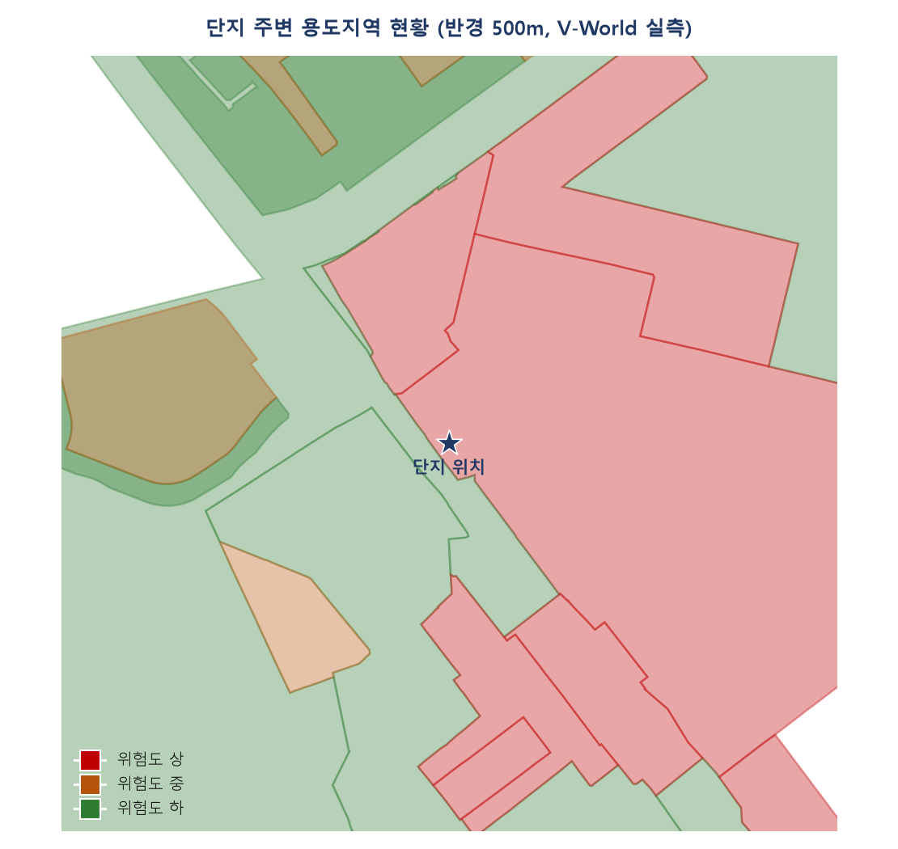
[그림 2] 단지 주변 용도지역 현황 (반경 500m) 자료: V-World 2D 데이터 API 실측 폴리곤
"본 아파트에 입주 예정인 중학생은 평택중학군 내 중학교(동삭중, 배다리중, 비전중, 세교중, 용이중, 신한중, 평택중, 평택여중, 한광중, 한광여중) 및 소사벌2중(2025. 3. 개교 예정)에 배치될 예정입니다. 중학교 신입생의 컴퓨터 전산 추첨방식으로 배정되며, 중학군(구) 지정은 매해 전년도에 확정·변경될 수 있으므로 배정 일정 및 방법 등은 경기도평택교육지원청에 확인하시기 바랍니다."
법무법인제이엘 검토 개선요청: 중학교 배정 후보가 10개교로 넓어 통학거리 편차가 클 수 있으므로, 입주예정자협의회 차원에서 경기도평택교육지원청에 배정 기준 사전 설명회를 요청할 것을 권고합니다. 고등학교 배정 관련 원문 문구가 불완전하므로 완전한 문구를 사업주체에 재확인해 줄 것을 요청합니다.

5 건설·구조·조경·전기 심층분석

원문에 실제로 기재된 수치·사양을 구조(내진·초고층 안전설비), 조경, 전기설비 3개 분야로 나누어 정리하였습니다. 수치가 원문에 없는 항목(녹색건축·에너지효율 등급 등)은 추정치를 채워 넣지 않고 "수치 미기재"로 남겼습니다.
① 구조·초고층 안전설비
항목 | 내용
내진능력(실측) | 내진등급 Ⅰ, VII-0.204g(메르칼리 진도등급 기준) — 「건축법」 제48조·제48조의3에 따른 공개, 4개동 공통 적용
피난안전구역 | 지상 49층 중 25층에 법정 피난안전구역 설치 — 해당 층 외벽면 색채·창호는 실시공 시 변경 가능
최상부 구조공간 | 최상부에 헬리콥터를 통한 인명 구조 공간 설치, 피난시 활용
인증서(등급수치 미기재) | 녹색건축물 예비인증서·공동주택성능등급 인증서·건축물 에너지효율등급 예비인증서 — 3종 모두 "인증서 발급" 사실만 명시, 등급 수치(그린1등급, 에너지효율1++ 등)는 원문에 없음
분양보증 | 주택도시보증공사(HUG) 분양보증 확보 — 보증금액 368,432,285,000원
법무법인제이엘 검토 개선요청: 녹색건축물·에너지효율 인증의 실제 등급 수치를 예비인증서 사본과 함께 견본주택에 게시해 줄 것을 요청합니다(등급 수치 없이는 "친환경·고효율" 홍보 문구의 실질을 확인할 수 없음).
② 조경
항목 | 내용
저층부 조경공간 | 101·102·103동 3층, 104동 4층 세대 전면 조경공간은 세대 전유공간이 아님 — 3번 섹션과 동일 근거
단지 전면부 공공공지 | 실시계획인가 등의 과정에 따라 계획 변경 가능
유지관리비 | 경관조명 등 단지 시설물의 유지·보수·관리 및 특정 서비스(공용조명, 홍보물 사인물, 영구배수시스템 유지관리, 홈네트워크 서비스 등)에 관한 일체 비용은 입주자 부담
"경관조명 등 단지에 포함된 시설물로 인하여 발생되는 유지/보수/관리 및 특정 서비스에 관한 일체의 비용(공용조명, 단지 홍보물 사인물, 영구배수시스템 유지 및 관리비용, 휴대폰 및 인터넷을 이용한 홈네트워크 서비스 운영 및 유지 비용 등)은 입주자가 부담하여야 합니다."
법무법인제이엘 검토 개선요청: 조경·경관조명 유지관리비의 항목별 예상 연간 비용을 입주 전 관리규약(안)에 구체적으로 명시해 줄 것을 요청합니다.
③ 전기설비
항목 | 내용
가스배관·실외기 | 가스배관 설치 계획에 따라 공동주택 및 오피스텔은 실외기실 내부에 설치 — 주방·욕실 배기는 세대별 직접배기방식(외부 루버), 단 건축평면구조상 직접배기 불가능한 평형은 공동배기방식으로 배기성능 차이 발생 가능
근린생활시설 실외기 | 근린생활시설 3층 상가용 실외기 설치 — 인접 세대 소음·미관 저해 가능 (2번 섹션과 동일 근거)
부대복리시설 실외기 | 부대복리시설 실외기 1·2층 설치 — 인접 세대 소음·진동·미관 저해 가능
법무법인제이엘 검토 개선요청: 공동배기방식이 적용되는 평형을 계약 전 특정하여, 직접배기방식 대비 배기성능 차이의 구체적 정도를 안내해 줄 것을 요청합니다.

6 마감사양 및 시공사 정보

원문은 마감재 세부 사양표를 견본주택 비치로 안내하고 있어, 아래는 원문에서 확인된 마감재 관련 일반 원칙 및 세대 특이사항을 정리한 것입니다.
구분 | 내용
마감재 하자 판단 기준 | 공장생산 자재(타일 등)는 K.S 기준으로 하자 판단, 천연자재는 특성상 무늬·색상 차이를 하자로 보지 않음(K.S 기준 명시 내용에만 한정)
견본주택 우선 원칙 | 단위세대 마감자재는 주택형·타입·옵션선택에 따라 차이가 있으며, 도면과 상이할 경우 견본주택을 우선 적용
실내공기질 측정 공고 확약 | 「다중이용시설 등의 실내공기질관리법」 제9조에 의거 실내공기질 측정결과를 입주 3일전부터 60일간 입주민이 확인하기 쉬운 곳에 공고할 예정 — 원문에 명시된 긍정적 확약사항
부대복리시설 마감 | 법적으로 설치가 의무화된 품목만 시공사가 시공, 마감재는 기본 마감만 제공되며 변동 가능
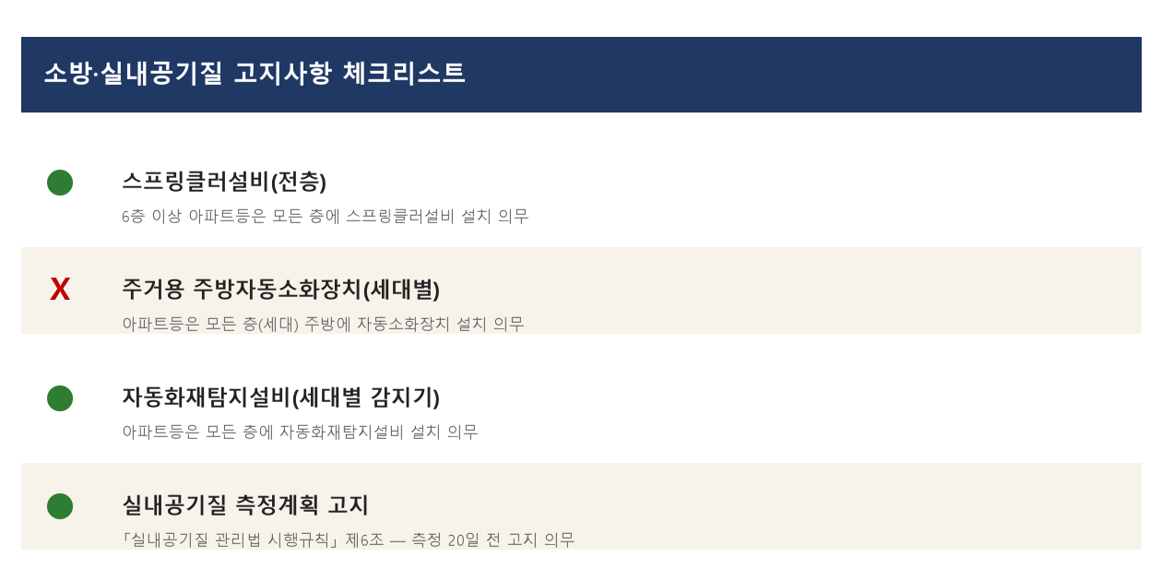
[그림 3] 소방·실내공기질 고지사항 체크리스트 자료: 원문 대조 결과
법무법인제이엘 검토 개선요청: 실내공기질 측정결과 공고 확약(제9조)의 이행 여부를 입주예정자협의회가 입주 3개월 전 시점에 사업주체에 서면으로 재확인해 줄 것을 요청합니다.
시공사 정보
사업주체(시행)는 ㈜케이프홀딩스이며, 시행수탁사로 교보자산신탁㈜이 참여하는 신탁방식 사업입니다. 시공사는 쌍용건설㈜입니다. 본 아파트는 주택도시보증공사(HUG)의 분양보증을 확보하였으며(보증금액 368,432,285,000원), 사업주체 부도·파산 시 보증사고 처리 및 사업주체 변경에 동의하는 조항이 있습니다.

7 청약 규제 및 기타 확인사항

항목 | 내용
공급 구성 | 지하6층~지상49층 4개동 총 784세대 전량 일반분양(특별공급 292세대: 기관추천52·다자녀78·신혼부부91·노부모부양25·생애최초46, 일반공급 492세대)
사업방식 | 신탁방식(시행위탁사 ㈜케이프홀딩스, 시행수탁사 교보자산신탁㈜) — 순수 민간분양, 재건축·재개발 아님
학군 | 초등: 평택중앙초등학교 / 중학교: 평택중학군 10개교 전산추첨(소사벌2중 포함) / 고등학교: 원문 문구 불완전, 재확인 필요
소방·구조 | 전층 스프링클러·자동화재탐지설비 명시 확인, 세대별 주방 소화설비 언급 없음(개선요청 6번 참조), 내진등급Ⅰ VII-0.204g
외국인 부동산 취득 | 외국인토지법·외국환거래법·외국인투자촉진법에 따른 신고의무 원문에 안내됨

